Министерство науки и высшего образования Российской Федерации

Федеральное государственное бюджетное образовательное учреждение

высшего образования

«Вятский государственный университет»

Колледж ВятГУ

**ОТЧЕТ**

**ПО ДОМАШНЕЙ КОНТРОЛЬНОЙ РАБОТЕ №1**

**«______Вычисление значения функции__________»**

**ПО ДИСЦИПЛИНЕ «__Основы алгоритмизации и программирования_______»**

Выполнил: студент учебной группы

ИСПк-_203-52-00__________

Усатова Ульяна Николаевна ______________________________

Преподаватель:

Сергеева Елизавета Григорьевна

Киров

2023

В отчете должны отображаться:

1. Цель работы
2. Формулировка задания (с вариантом)
3. Описание алгоритма
4. Схема алгоритма с комментариями
5. Код программы
6. Результат выполнения программы
7. Вывод
8. **Цель работы**: изучить базовую структуру организации программы и основные функции языка программирования Pascal.
9. **Формулировка задания с вариантом**

Вариант: 20

1. Написать программу, вычисляющую значение функции:

х* e ^ х если х <-9

х^3 /60, если -9 <=x <-1;

х ^ (0,1 * x) – tg (x), если -1<=х.

2.Вычислить значение функции на интервале [-11; 1] с шагом 0.1.

1. **Описание алгоритма:**

1.Для вычисления значений функции

1) Запрашивает у пользователя ввод значения переменной x.

2) Использует условные операторы if-else if-else для определения значения переменной rez в зависимости от введенного значения x:

3) Если x меньше -9, то rez вычисляется как x * e^x.

4) Если x находится в диапазоне от -9 включительно до -1, то rez вычисляется по формуле x^3/60.

5) Если x больше -1 (включительно), то rez вычисляется как x^(0,1*x)-tg(x).

6) Выводим результат rez.

 2. Для вычисления значения функции на интервале [-11;1] с шагом 0,1, нужно произвести следующие действия:

1) Установить начальное значение x равным -11;

2) Запускается цикл while, который будет выполняться, пока x меньше или равно 1;

3) Внутри цикла есть несколько условных операторов, которые проверяют значение x:

4) Если x меньше -9, то rez вычисляется как x * e^x.

5) Если x находится в диапазоне от -9 включительно до -1, то rez вычисляется по формуле x^3/60.

6) Если x больше -1 (включительно), то rez вычисляется как x^(0,1*x)-tg(x).

7) rez устанавливается равным 1.

8) Выводится значение rez.

**4. схема алгоритма:**

1. для вычисления значения функции

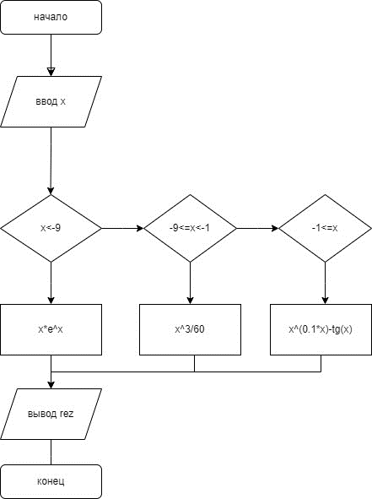

1. Для вычисления значения функции на интервале [-11;1] с шагом 0,1

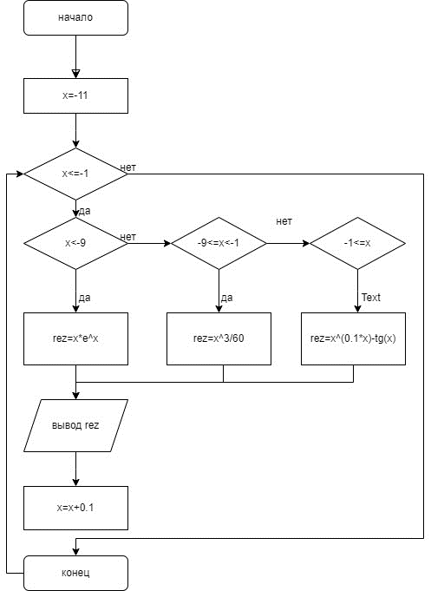

**5.код программы**

1. для вычисления значения функции

**var** x, y :real;

**begin**

writeln('введите x');

readln(x);

**if** (x<-9) **then**

y:=x*(power(e,x))

**else if**(-9<=x) **and** (x<-1) **then**

y:= (power(x,3))/60

**else if** (-1<=x) **then**

y:= (power(x,0.1*x))-tan(x);

writeln('f(',x:0:2,')=',y:0:2);

**end**.

2.Для вычисления значения функции на интервале [-11;1] с шагом 0,1

**var** x, y: real;

**begin**

x := -11;

**while** x <= 1 **do**

**begin**

**if** (x<-9) **then**

y:=x*(power(e,x))

**else if** x<-1 **then**

y:= (power(x,3))/60

**else** y:= (power(x,0.1*x))-tan(x);

writeln('f (', x:0:2, ') = ', y:0:2);

x:=x+ 0.1;

**end**;

**end**.

**6. результат**

1. для вычисления значения функции

Если -1<=x

введите x

9

f(9.00)=7.68

Если x<-9

введите x

-99

f(-99.00)=0.00

Если -9<=x и x<-1

введите x

0

f(0.00)=1.00

2.Для вычисления значения функции на интервале [-11;1] с шагом 0,1

f (-1.60) = -0.07

f (-1.50) = -0.06

f (-1.40) = -0.05

f (-1.30) = -0.04

f (-1.20) = -0.03

f (-1.10) = -0.02

f (-1.00) = -0.02

f (-0.90) = NaN

f (-0.80) = NaN

f (-0.70) = NaN

f (-0.60) = NaN

f (-0.50) = NaN

f (-0.40) = NaN

f (-0.30) = NaN

f (-0.20) = NaN

f (-0.10) = NaN

f (0.00) = NaN

f (0.10) = 0.88

f (0.20) = 0.77

f (0.30) = 0.66

f (0.40) = 0.54

f (0.50) = 0.42

f (0.60) = 0.29

f (0.70) = 0.13

f (0.80) = -0.05

f (0.90) = -0.27

f (1.00) = -0.56

**7.вывод**

Данная работа прошла успешно. В работе были рассмотрены операции с функциями на языке программирования Paskal. С помощью данной работы получилось более детально изучить тонкости данного языка программирования.

В данной работе возникли трудности с построением блок-схемы, но после различных размышлений, по моему мнению, удалось найти правильный выход.

Таким образом, работа улучшила знания по пониманию Pascal, научила строить алгоритмы, а также научила правильно и структурированно описывать алгоритм и действия в нем.

 Не менее интересными были результаты выполнения программ. В тех случаях, когда переменная x имела отрицательное значение, программа при запуске выводила значение функции “NaN”. NaN – это числовой тип данных, значение которого является неопределенным или непредставимым (не соответствует ни одному из стандартных типов). Такое происходило именно при отрицательных значениях x, т.к. функции exp, ln и lg не могут быть отрицательными.

Говоря, о написании программ и анализа результата их выполнения, нельзя не упомянуть о составлении схем алгоритмов, благодаря которым в последствие были написаны программы. Схемы алгоритмов были составлены на сайте www.drawio.com – это удобная платформа для создания подобных схем алгоритмов. Составить здесь схему алгоритмов сможет любой человек, который когда-либо составлял их на бумаге. Работы получаются очень аккуратными и красивыми.